|  |  |
| --- | --- |
|  | **FPT ACADEMY INTERNATIONAL**  **FPT – APTECH COMPUTER EDUCATION** |

e – Project 2

ABC.com

Instructor: Le Mong Thuy

Semester: II

Batch: T1.1907.M0

Team: Group 5

|  |  |  |
| --- | --- | --- |
| No | Full name | ID |
| 1 | Phạm Trọng Nghĩa | Student1140062 |
| 2 |  |  |
| 3 |  |  |
| 4 |  |  |

**REVIEW 1**

1. **Giới Thiệu**

ABC là một cửa hang chuyên cung cấp các món gà ta chất lượng cao và đảm bảo vệ sinh an toàn thực phẩm. Đây là một cửa hang gia đình có truyền thống hơn 50 năm vả sản phẩm của họ đã được nhiều người trong khu vực hài long và hưởng ứng rất nhiệt tình. Sau nhiều năm hoạt động thì sản phẩm của họ đã gây được chú ý với rất nhiều khách hàng ở các quận trên toàn thành phố. Và họ nhận thấy hiện nay có rất nhiều khách hàng mong muốn tới mua sản phẩm của mình nhưng không có thời gian để đi đền tận nơi. Nên họ bắt đầu tìm kiềm nền tảng có thể giúp họ đưa sản phẩm của mình tới tất cả khách hàng ở xa.

1. **Khai Thác Thị Trường**

ABC là một cửa hang có truyền thống lâu năm, hoạt động bởi các thành viên trong gia đình. Họ muốn phát triển thương hiệu của họ ra rộng hơn đến tất cả mọi người.

Hiện nay khách hang có xu hướng tìm kiếm thông tin và đặt hang trực tuyến vì nó rất thuận tiện và nhanh chóng.Việc kinh doanh và bán hàng online chưa bao giờ diễn ra sôi nổi và mạnh mẽ như hiện nay khi mà hang triệu người đều sử dụng internet và xem đây là nơi lý tưởng để tìm kiếm thông tin.ABC quyết định tạo cho mình một trang thương mại điện tử để có thể nâng cao khả năng cạnh tranh, tăng khả năng tương tác với khách hang và tăng lợi nhuận, phù hợp với thị trường hiện nay.

1. **Yêu Cầu Của Khách Hàng**

* Trang web phải cho phép khách hàng có thể xem và tìm kiếm thông tin sản phẩm.
* Nếu khách hàng muốn mua sản phẩm, họ phải đăng ký tài khoản hoặc điền đầy đủ thông tin của họ. Khách hàng chỉ có thể thay đổi thông tin của họ.
* Khách hàng có thể được tích điểm sau khi mua hàng, đủ điểm thí có thể nhận khuyến mãi.
* Khách hàng sau khi đăng nhập có thể đánh giá sản phẩm và gửi góp ý của mình
* Quản trị viên có thể xem và cập nhập, chỉnh sửa thông tin sản phẩm
* Quản trị viên có thể xem, sửa và xóa comment của khách hàng.
* Quản trị viên có thể xóa tài khoản khách hàng.

1. **Sơ Đồ Chức Năng**
2. Sơ đồ chức năng admin:

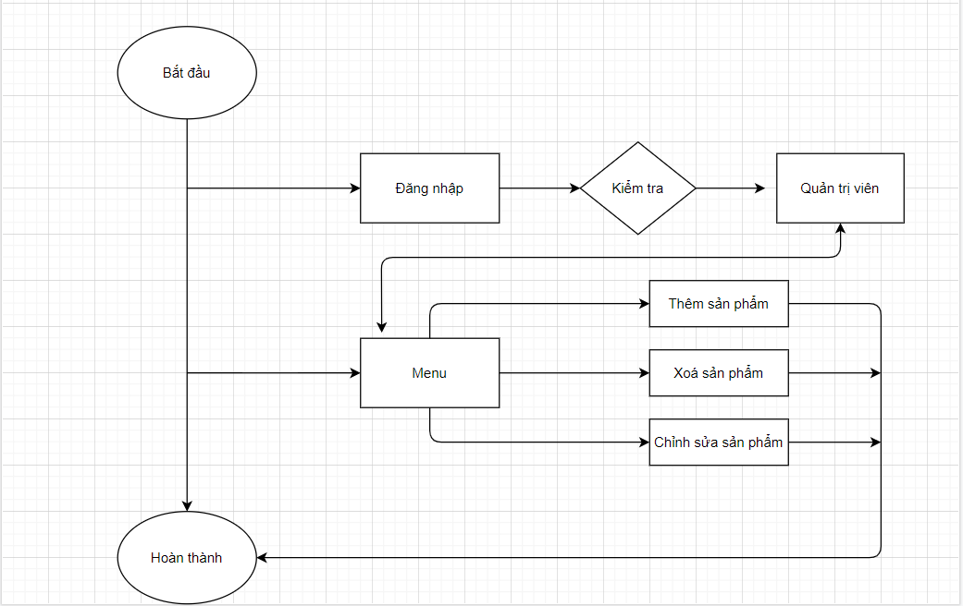

1. Sơ đồ chức năng khác hhàng:

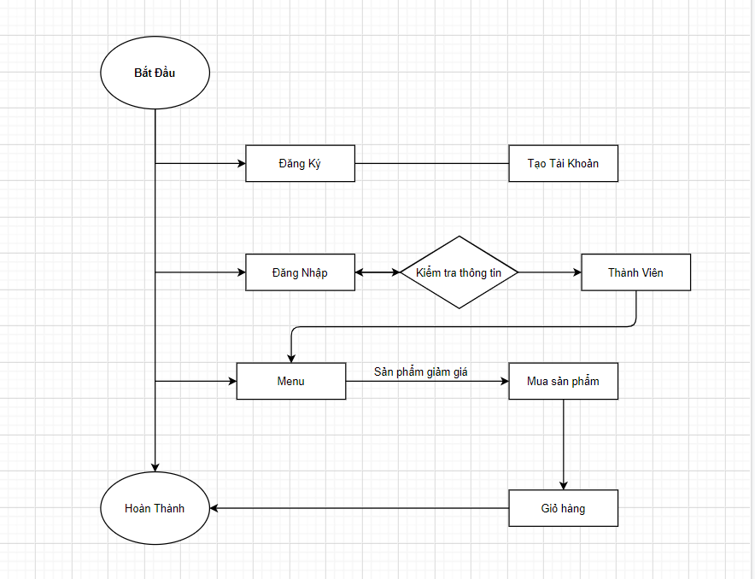

1. **Yêu Cầu Hệ Thống**

|  |  |  |  |  |  |  |
| --- | --- | --- | --- | --- | --- | --- |
| **Members Group** | | **Date Preparation Of Activity Plan** | | | | |
| **No** | **Name** | **Description Task** | | **Start Date** | **End Date** | **Status** |
| 1 | Phạm Anh Đức | Giới Thiệu,Khai Thác Thị Trường, Yêu cầu khách hàng | | 22/05/2020 | 27/05/2020 | Hoàn thành |
| 2 | Vương | Sơ đồ chức năng | | 22/05/2020 | 27/05/2020 | Hoàn thành |
| 3 | Nghĩa | Sơ đồ chức năng | | 22/05/2020 | 27/05/2020 | Hoàn thành |
| 4 | Bảo | Yêu cầu hệ thống | | 22/05/2020 | 27/05/2020 | Hoàn thành |
|  | | | | | | |
| **Teacher** | | | **Team Leader** | | | |
|  | | |  | | | |
| **Lê Mộng Thúy** | | | **Phạm Anh Đức** | | | |

REVIEW 2

1. **Sơ đồ luồng dữ liệu**

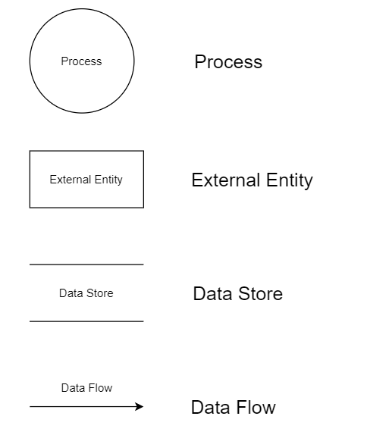

*Data flow diagram symbols*

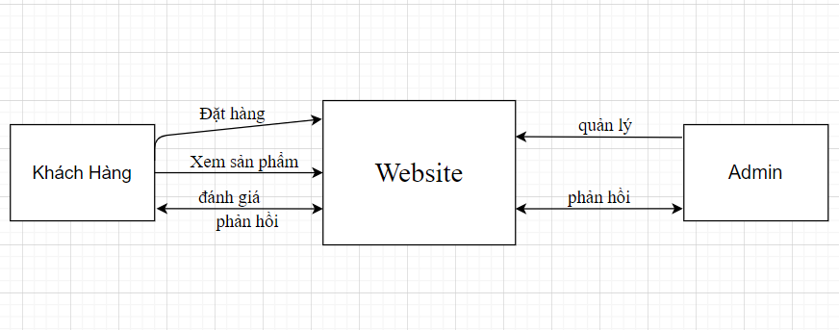

*Sơ đồ ngữ cảnh*

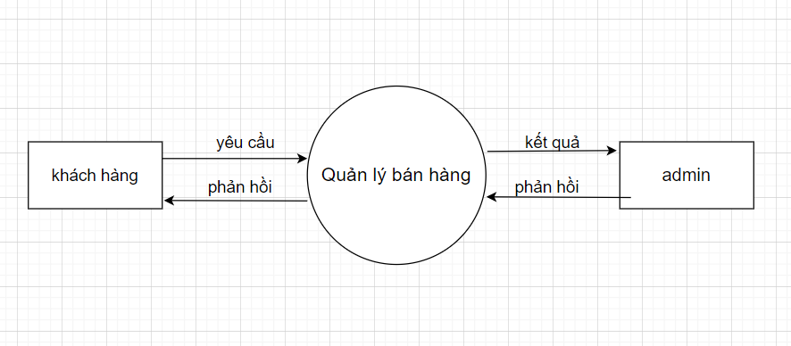

*DFD – level 0*

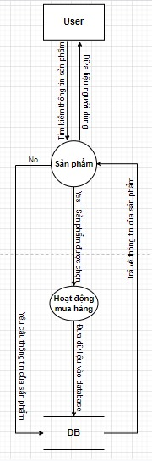

*DFD level 1- User*

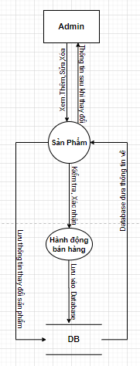

*DFD level 1 – admin*

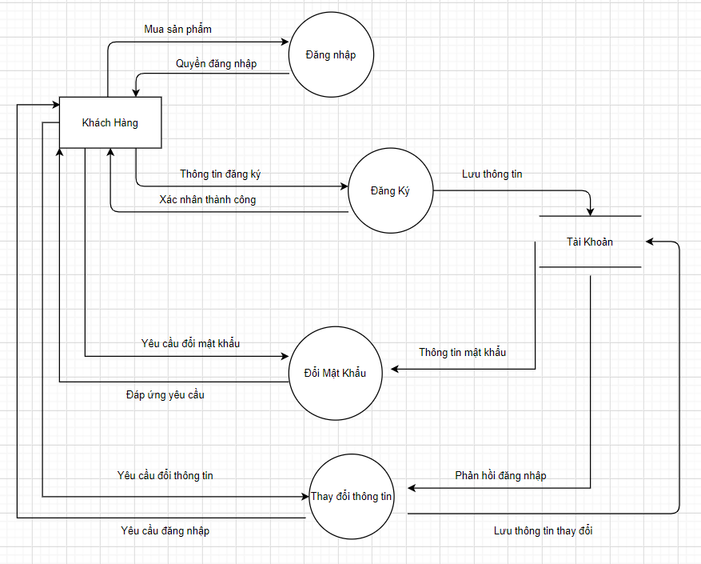

*DFD level 1 – user login*

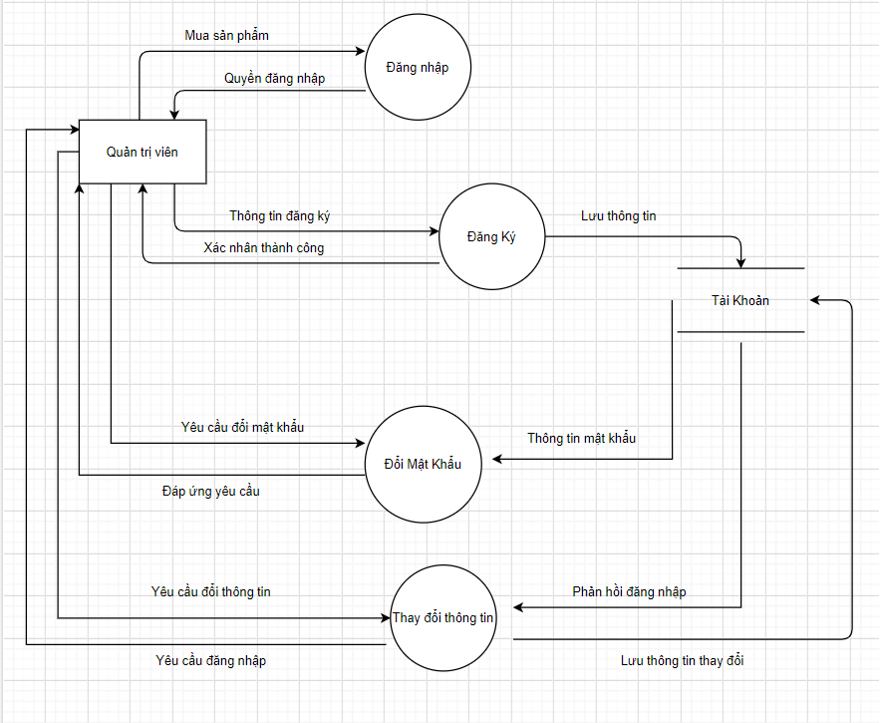

*DFD level 1 – admin login*

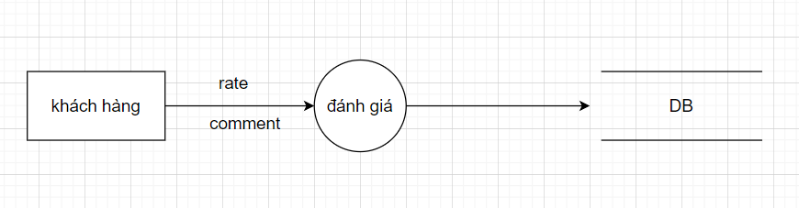

*DFD level 1 – user đánh giá*

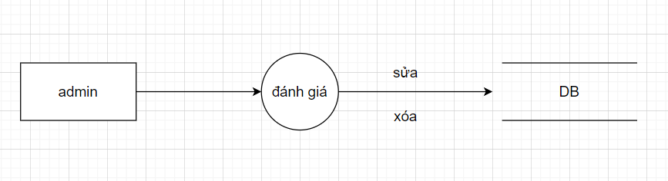

*DFD level 1 – admin đánh giá*

1. **Sơ đồ quan hệ thực thể**

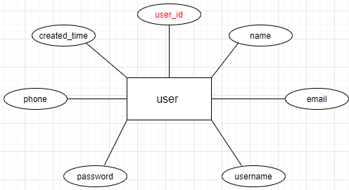

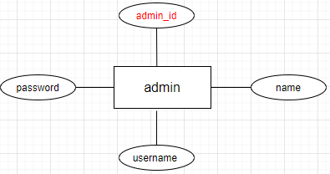

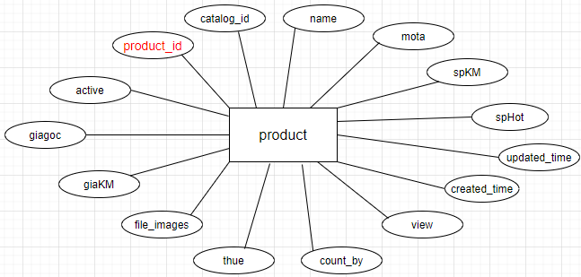

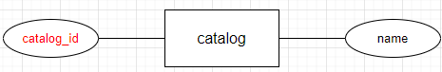

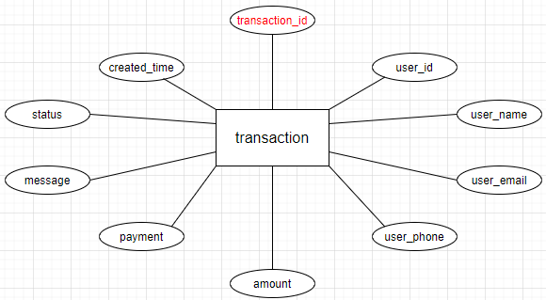

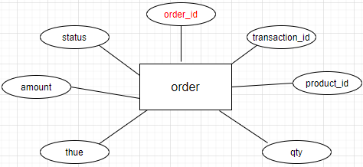

1. **Thiết kế bảng**

|  |  |  |  |  |  |
| --- | --- | --- | --- | --- | --- |
| **Table : products** | | | | | |
| **No.** | **Column Name** | **Data Type** | **Constraint** | **Null** | **Description** |
| 1 | product_id | int | PRIMARYKEY | không | Mã số sản phẩm |
| 2 | catalog_id | int |  | không | Mã số loại sản phẩm |
| 3 | name | varchar(100) |  | không | Tên sản phẩm |
| 4 | mota | varchar(300) |  | không | Mô tả |
| 5 | spKM | bit |  | có | Sản phẩm khuyến mãi |
| 6 | spHot | bit |  | có | Sản phẩm hot |
| 7 | active | bit |  | có | Lựa chọn hiện thị  sản phẩm |
| 8 | giagoc | float |  | không | Giá gốc |
| 9 | giaKM | float |  | có | Giá khuyến mãi |
| 10 | file_images | varchar(255) |  | không | File hinh ảnh |
| 11 | thue | float |  | có | Thuế |
| 12 | count_buy | int |  | không | Số lượt mua |
| 13 | view | int |  | không | Số lượt xem |
| 14 | created_time | datatime |  | không | thời gian thêm  sản phẩm |
| 15 | updated_time | datatime |  | có | thời gian sản phẩm  được chỉnh sửa |

|  |  |  |  |  |  |
| --- | --- | --- | --- | --- | --- |
| **Table : catalog** | | | | | |
| **No.** | **Column Name** | **Data Type** | **Constraint** | **Null** | **Description** |
| 1 | catalog_id | int | PRIMARYKEY | không | Mã số loại sản phẩm |
| 2 | name | varchar(100) |  | không | Tên loại sản phẩm |

|  |  |  |  |  |  |
| --- | --- | --- | --- | --- | --- |
| **Table :order** | | | | | |
| **No.** | **Column Name** | **Data Type** | **Constraint** | **Null** | **Description** |
| 1 | order_id | int | PRIMARYKEY | không | Mã số đơn hàng |
| 2 | transaction_id | int |  | không | Mã số bảng giao dịch |
| 3 | product_id | int |  | không | Mã số sản phẩm |
| 4 | qty | int |  | không | Số lượng |
| 5 | thue | float |  | không | Thuế |
| 6 | amount | decimal(15, 2) |  | không | Tổng đơn hàng |
| 7 | status | bit |  | không | Trạng thái của  đơn hàng |

|  |  |  |  |  |  |
| --- | --- | --- | --- | --- | --- |
| **Table : transaction** | | | | | |
| **No.** | **Column Name** | **Data Type** | **Constraint** | **Null** | **Description** |
| 1 | transaction_id | int | PRIMARYKEY | không | Mã số lịch sử giao dịch |
| 2 | user_id | int |  | không | Mã số của người dùng |
| 3 | user_name | varchar(100) |  | không | Tên của người dùng |
| 4 | user_email | varchar(50) |  | không | Email của  người dùng |
| 5 | user_phone | varchar(30) |  | không | Số điện thoại của  người dùng |
| 6 | amount | decimal(15, 2) |  | không | Tổng đơn hàng mà  khách đã mua |
| 7 | payment | varchar(200) |  | không | Hình thức thanh toán |
| 8 | message | vatchar(260) |  | không | Chú ý của người dùng |
| 9 | status | bit |  | không | Kiểm tra đã  thanh toán chưa |
| 10 | created_time | datetime |  | không | Thời gian thực  hiện giao dịch |

|  |  |  |  |  |  |
| --- | --- | --- | --- | --- | --- |
| **Table : admin** | | | | | |
| **No.** | **Column Name** | **Data Type** | **Constraint** | **Null** | **Description** |
| 1 | admin_id | int | PRIMARYKEY | không | Mã số của QTV |
| 2 | name | varchar(100) |  | không | Tên QTV |
| 3 | username | varchar(30) |  | không | Tài khoản QTV |
| 4 | password | varchar(40) |  | không | Mật khẩu QTV |

|  |  |  |  |  |  |
| --- | --- | --- | --- | --- | --- |
| **Table : user** | | | | | |
| **No.** | **Column Name** | **Data Type** | **Constraint** | **Null** | **Description** |
| 1 | user_id | int | PRIMARYKEY | không | Mã số của người dùng |
| 2 | name | varchar(100) |  | không | Tên của người dùng |
| 3 | email | varchar(50) |  | không | Email của người dùng |
| 4 | username | varchar(30) |  | không | Tài khoản của người dùng |
| 5 | password | varchar(40) |  | không | Mật khẩu của người dùng |
| 6 | phone | varchar(30) |  | không | Số điện thoại của người dùng |
| 7 | created_time | datetime |  | không | Thời gian tạo ra tài khoản |

|  |  |  |  |  |  |
| --- | --- | --- | --- | --- | --- |
| **Table : feedback** | | | | | |
| **No.** | **Column Name** | **Data Type** | **Constraint** | **Null** | **Description** |
| 1 | feedback_id | int | PRIMARYKEY | không | Mã số feedback |
| 2 | user_id | int |  | không | Mã số của người dùng |
| 3 | user_name | varchar(100) |  | không | Tên của người dùng |
| 4 | user_email | varchar(50) |  | không | Email của  người dùng |
| 5 | subject | varchar(300) |  | không | Mô tả chủ đề |
| 6 | message | varchar(500) |  | không | Mục đích  phản hồi là gì |
| 7 | receiveddate | datetime |  | không | Ngày nhận  phản hồi |
| 8 | active | bit |  | không | Lựachọnđãxem |

|  |  |  |  |  |  |
| --- | --- | --- | --- | --- | --- |
| **Table :evaluate** | | | | | |
| **No.** | **Column Name** | **Data Type** | **Constraint** | **Null** | **Description** |
| 1 | danhgia_id | int | PRIMARYKEY | không |  |
| 2 | user_id | int |  | không | Mã số của  người dùng |
| 3 | rate_chatluong | int |  | không |  |
| 4 | rate_khonggian | int |  | không |  |
| 5 | rate_phucvu | int |  | không |  |
| 6 | rate_soluong | int |  | không |  |
| 7 | rate_trungbinh | int |  | không |  |
| 8 | comment | Varchar(500) |  | không |  |
| 9 | comment_soluong | int |  | không |  |

1. **Sơ đồ quan hệ**

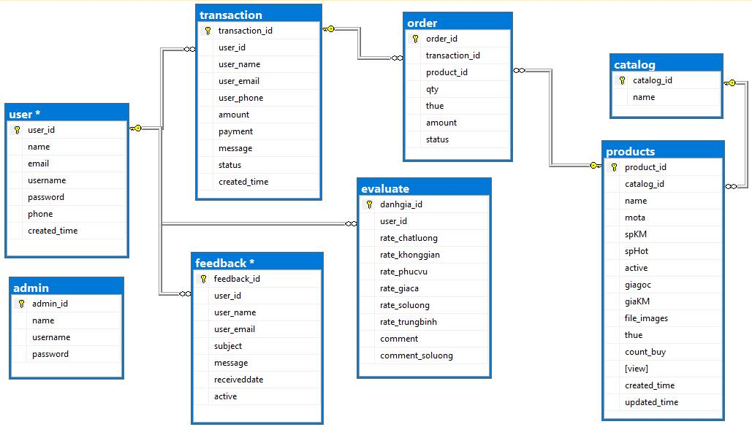

1. **Site map**

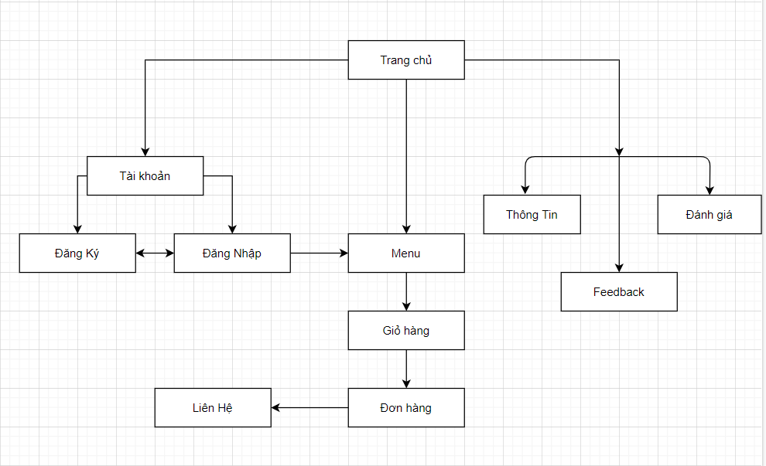

|  |  |  |  |  |  |  |
| --- | --- | --- | --- | --- | --- | --- |
| **Members Group** | | **Date Preparation Of Activity Plan** | | | | |
| **No** | **Name** | **Description Task** | | **Start Date** | **End Date** | **Status** |
| 1 | Phạm Anh Đức | Sơ đồ luồng dữ liệu  Sơ đồ quan hệ thực thể  thiết kế bảng  sơ đồ quan hệ | | 22/05/2020 | 27/05/2020 | Hoàn thành |
| 2 | Vương | 22/05/2020 | 27/05/2020 | Hoàn hành |
| 3 | Nghĩa | 22/05/2020 | 27/05/2020 | Hoàn thành |
| 4 | Bảo | 22/05/2020 | 27/05/2020 | Hoàn thành |
|  | | | | | | |
| **Teacher** | | | **Team Leader** | | | |
|  | | |  | | | |
| **Lê MộngThúy** | | | **Phạm Anh Đức** | | | |

**REVIEW 3**

1. **Home**

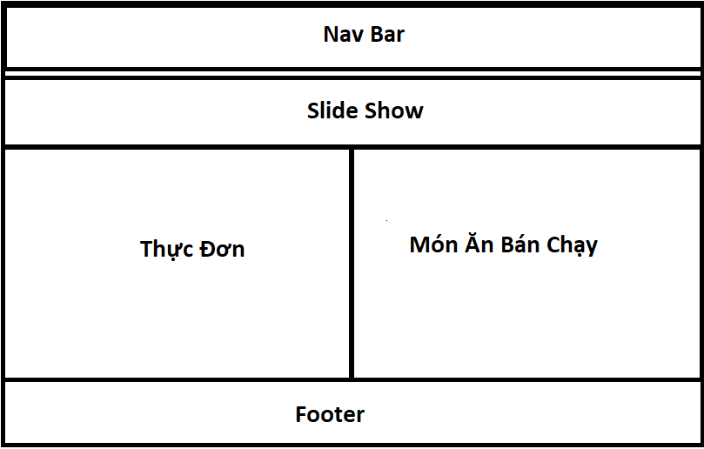

**Nav Bar :** link đến trang chủ, trang thông tin, đánh giá, trang đăng ký đăng nhập, trang giỏ hàng, tìm kiếm sản phẩm.

**Slide show:** chạy hình ảnh nổi bật của cửa hang

**Thực Đơn:** hiện thị hành ảnh và có link liên kết tới trang sản phẩm

**Món Ăn Bán Chạy:** Hiện thị top món ăn bán chạy nhất và có link tới món ăn đó

**Footer:** Hiển thị tên , địa chỉ, thông tin liên lạc.

1. Trang sản phẩm

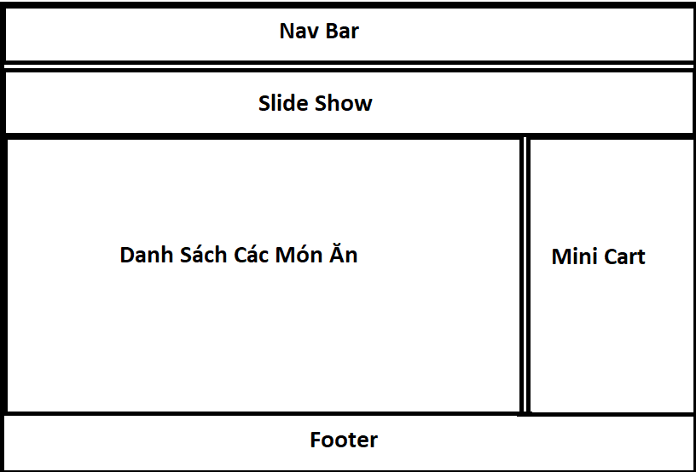

**Nav Bar :** link đến trang chủ, trang thông tin, đánh giá, trang đăng ký đăng nhập, trang giỏ hàng, tìm kiếm sản phẩm.

**Slide show:** chạy hình ảnh nổi bật của cửa hang

**Danh Sách Các Món Ăn** : Liệt kê danh sách các món ăn của cửa hang khi người dung nhấn mua sp sẽ được chuyển vào giỏ hang mini cart

**Mini cart** : chữa các sản phẩm người dung đã mua người dung có thể them món ăn, xóa món ăn.

**Footer:** Hiển thị tên , địa chỉ, thông tin liên lạc.

1. Giỏ Hàng

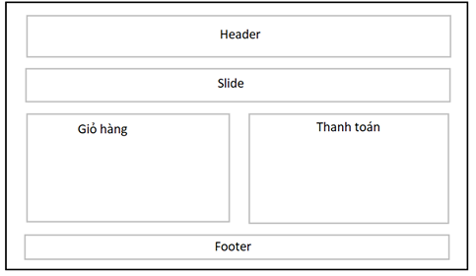

**Nav Bar :** link đến trang chủ, trang thông tin, đánh giá, trang đăng ký đăng nhập, trang giỏ hàng, tìm kiếm sản phẩm.

**Slide show:** chạy hình ảnh trang trí

**Giỏ hang** : giúp người dùng xem chi tiết tổng đơn hang và các món ăn và sản phẩm người dùng đã mua

**Thanh Toán** : hiện thị ra các thong tin người dùng nhập để cửa hang biết địa chỉ giao hang .

**Footer:** Hiển thị tên , địa chỉ, thông tin liên lạc.

1. Trang thong tin

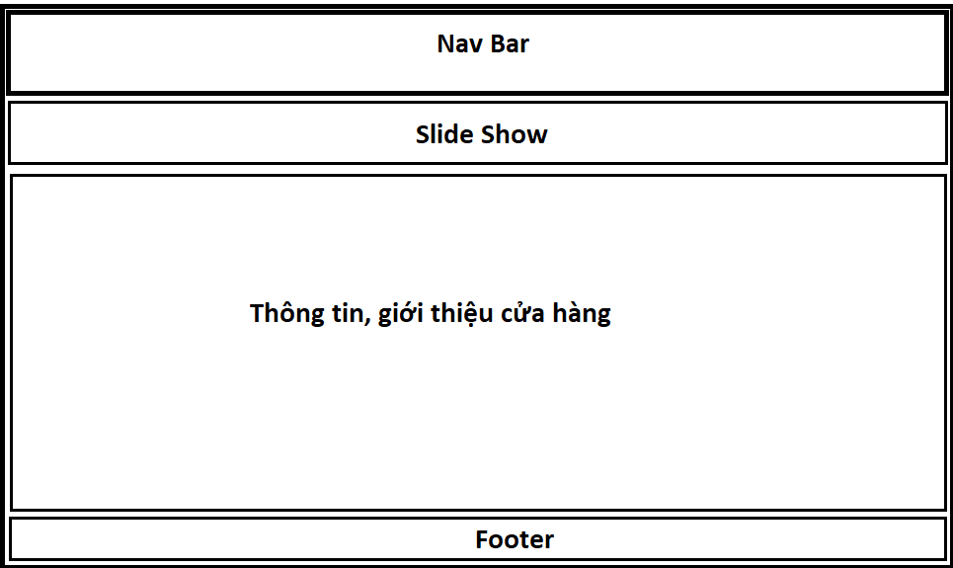

**Nav Bar :** link đến trang chủ, trang thông tin, đánh giá, trang đăng ký đăng nhập, trang giỏ hàng, tìm kiếm sản phẩm.

**Slide show:** chạy hình ảnh của cửa hang

**Thông tin, giới thiệu cửa hang** : Giới thiệu lịch sử và 1 số thong tin chi tiết về cửa hang và chương trình khuyến mãi

**Footer:** Hiển thị tên , địa chỉ, thông tin liên lạc.

1. Trang Đánh Giá

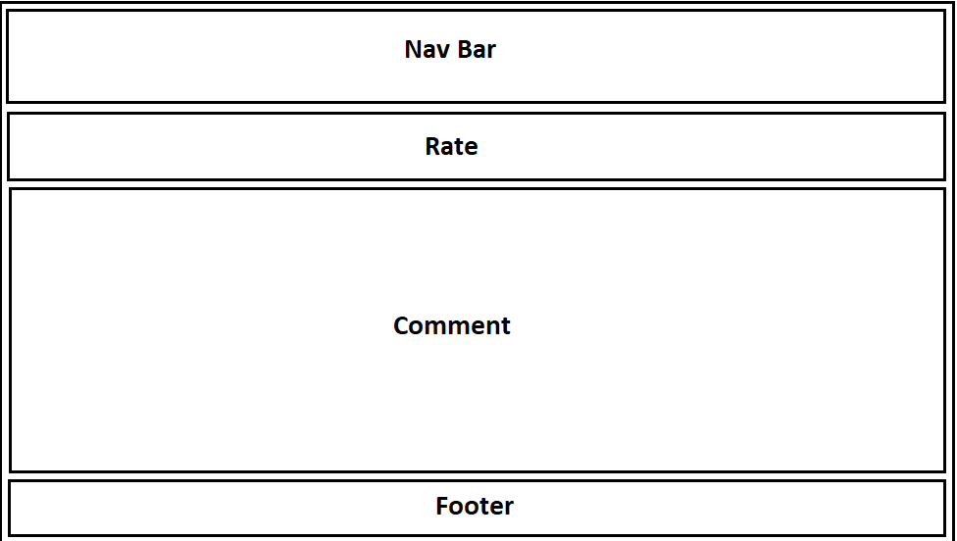

**Nav Bar :** link đến trang chủ, trang thông tin, đánh giá, trang đăng ký đăng nhập, trang giỏ hàng, tìm kiếm sản phẩm.

**Rate:** khách hàng có thể đánh giá chất lượng, không gian, giá cả, phục vụ 1->10 điểm

**Comment:** Khách hàng có thể nêu ý kiến cá nhân vào đây.

**Footer:** Hiển thị tên , địa chỉ, thông tin liên lạc.

1. Trang Feed Back

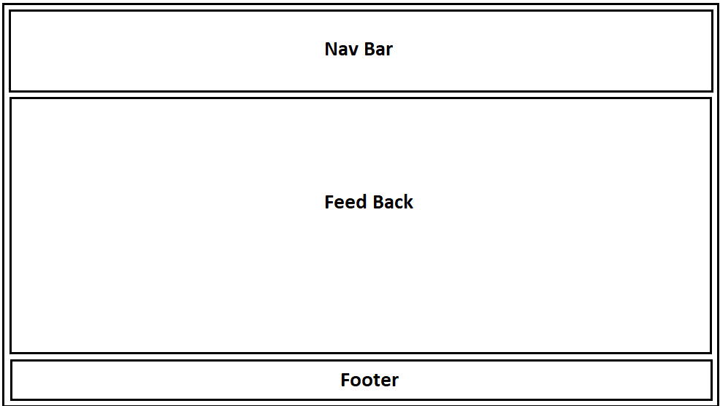

**Nav Bar :** link đến trang chủ, trang thông tin, đánh giá, trang đăng ký đăng nhập, trang giỏ hàng, tìm kiếm sản phẩm.

**Feed Back** : Tiếp nhận tương tác người dùng và người dùng có thể phản ánh tới admin.

**Footer:** Hiển thị tên , địa chỉ, thông tin liên lạc.

1. Trang Quản lý sản phẩm

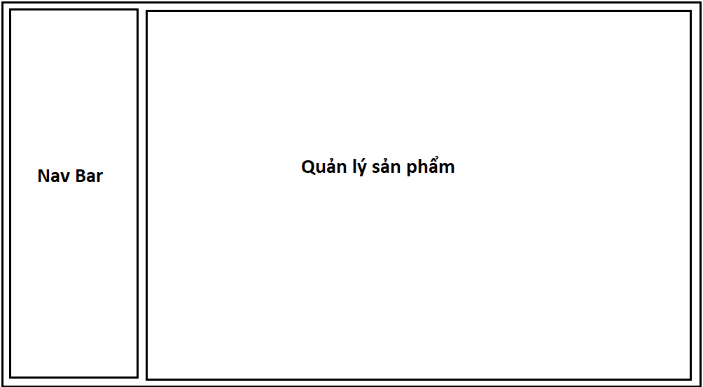

**NavBar :**link đến trang chủ,trang sản phẩm, trang thông tin, trang đánh giá, trang tài khoản .

**Quản lý sản phẩm :** danh sách các món ăn trong trang sản phẩm, có thể them, xóa, sửa thông tin sản phẩm.

1. Trang quản lý Dánh Giá

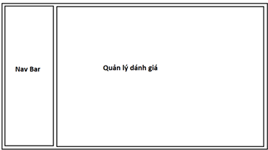

**NavBar :**link đến trang chủ,trang sản phẩm, trang thông tin, trang đánh giá, trang tài khoản .

**Quản lý đánh giá** : admin sẽ check các đánh giá của người dùng và thống kê lại số liệu để phát triển các mặt còn đang yếu của website và sản phẩm.

1. Quản lý tài khoản

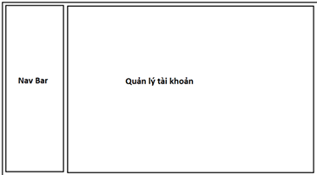

**NavBar :**link đến trang chủ,trang sản phẩm, trang thông tin, trang đánh giá, trang tài khoản .

**Quản lý tài khoản**: Thống kê các tài khoản mua hang nhiều nhất lọc ra các người dùng có tiềm năng nhất và đề ra các chương trình khuyến mãi hay 1 chương trình nào đó để níu kéo khách hang.